**中国航发南方工业有限公司2022校园招聘**

**一、公司简介：**

中国航发南方工业有限公司始建于1951年，隶属于中国航空发动机集团有限公司，是国家“一五”期间156个重点建设项目之一、国家首批试点的57家企业集团之一和我国早期六大航空企业之一。

     公司于1954年8月研制出新中国第一台航空发动机，毛主席为此亲笔签署嘉勉信。此后，公司相继成功研制出我国第一台空空导弹、第一台重型摩托车发动机、第一台地面燃气轮机、第一台涡桨发动机等产品，填补了国内10多项产品空白。

公司坚定不移走自主发展的产业化、市场化、国际化道路，全力发展核心技术体系，致力成为世界一流的中小航空发动机供应商。

**二、专业要求：**

**博士专业需求：**

1. **航空发动机类:** 航空宇航推进理论与工程等相关专业（发动机装配技术、发动机振动分析、发动机故障分析与诊断、转子动力学等研究方向）

2. **机械类:** 机械制造及其自动化等相关专业（机械制造技术、复杂曲面加工技术、自动化加工技术、特种加工技术、智能制造技术等研究方向）

3. **材料类:** 材料学科学与工程等相关专业（焊接技术、增材制造/3D打印等研究方向）

**硕士、本科专业需求：**

1. **航空发动机类：**航空宇航推进理论与工程、飞行器动力工程、航空动力工程、能源与动力工程、质量与可靠性等相关专业

2. **机械类：**机械工程、机械设计制造及其自动化、飞行器制造工程、飞行器设计工程、车辆工程等相关专业

3. **材料科学与工程类：**材料学、材料加工工程、材料科学与工程、金属材料工程、材料成型及控制工程等相关专业

4. **控制与检测技术类：**控制工程、机电一体化、电气工程及其自动化、测控技术与仪器、无损检测技术、电子与通信工程等相关专业

5. **管理与综合类：**工业工程、人力资源管理/工商管理、影视传媒与制作/新闻学、会计学/金融学/财务管理等相关专业

**三、招聘要求：**

1．招聘对象为2022年7月31日前取得本科及以上学历，符合专业需求，均可报名。

2．遵纪守法，诚实守信，品行端正，无不良记录。

3．具有良好的综合素质，身心健康，符合应聘岗位的资格条件和胜任能力。

**四、 福利待遇：**

1．人才薪酬标准

博士研究生协议薪酬 26万元起/年/人

硕士研究生综合薪资12万元起/年/人

本科毕业生综合薪资9万元起/年/人

2 人才项目推选

负责国家重点科研项目，评选集团和政府科技人才，国务院人才特贴推荐，评选国家科技进步奖，院士推荐。

3 人才专项奖励

设立2000万的技术创新和1000万质量奖励改进基金；湖南省科技创新人才奖励100万，设立各类青年技术人才奖励。

4人才安居保障

青年公寓 职工宿舍 租房补贴 购房补贴

|  |  |  |  |
| --- | --- | --- | --- |
| 学历 | 博士研究生 | 硕士研究生 | 本科毕业生 |
| 安家费 | 20万 | 5万 | 1-2万 |
| 购房补贴 | 15万 | 3-5万 | 2-3万 |
| 午餐补贴 | 800元/月 | | |
| 交通补贴 | 800元/月 | | |
| 社会保障 | 五险一金+企业年金 | | |

**五、简历投递地址：**

**网申链接**

http://campus.51job.com/331

**网申二维码**



**六、空中宣讲会观看地址：**

**空宣链接**

**https://live.51job.com/live/watch/general?id=m47eer5m**

**空宣二维码**

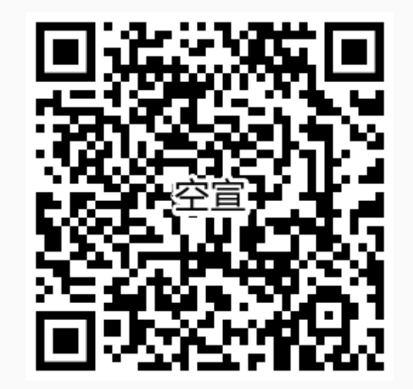

**空宣二维码**

**七、联系方式：**

易老师：15107332228